Makrelkonkurrence 2025, 10. august.
På kajen var der stor spænding inden Carsten Kure kom ind med Arresø. Vejret tegnede til det helt store makreleventyr, sol og let vind, top drøm. Drømmene blev trimmet til det yderste da Arresø lagde til kaj, for morgenholdet gik fra borde med sække af makrel.
Vi satte kursen mod Ven og ankrede op lige nord for, det var nemlig der morgenholdet havde fyldt poserne, men intet skete. Og dog, en sæl stak hovedet op af vandet, og en til stak hovedet op, ”Er det fodringstid spurgte de formentlig”, men vi fangede ikke en eneste til hverken sælerne eller vores tomme poser.
Skipper trak resolut ankeret op, og vi flyttede til en ny position, satte anker startede fodringskværnen men ingen makrel. Men nissen flytter jo som bekendt med, så vi fik sælen et se igen og igen.
I alt 8 positioner på Sundet med samme resultat og 1 med makrel. Orla fik snydt sælen og fik listet 2 makreller på samlet 520 mm over rælingen, og Fido fik vist hvordan en anstændig makrel på 320 mm så ud. Men det var nok til at kåre en vinder og en 2. plads.
En god dag på havet, og drømmene er intakte, men lidt slidte.
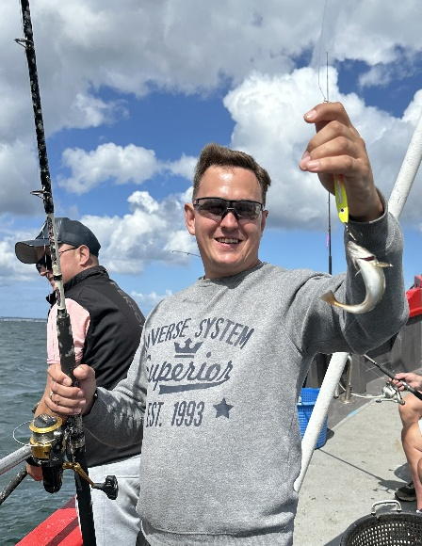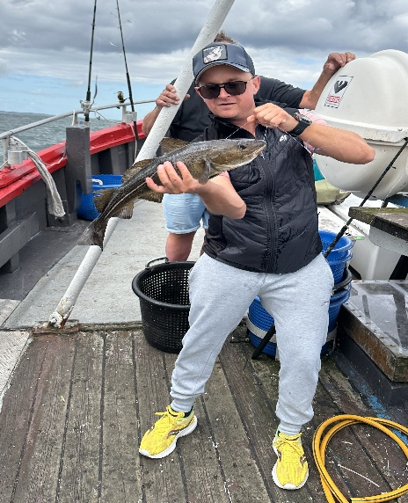
Der var store og små af ”de andre”, men de duftede ikke af makrel. Til gengæld var fiskeglæden i top.
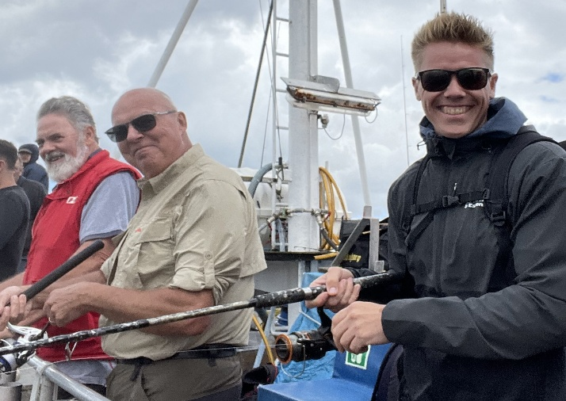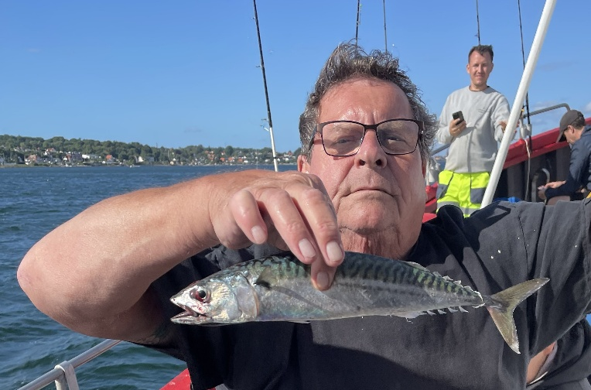Dagens vinder står i midten i skjorte og giver smilet xtra gas og sådan ser en makrel til 2. pladsen ud.

